Белгородский государственный национальный
исследовательский университет

Кафедра всеобщей истории
Центр Постклассических исследований

ПРОГРАММА
V международной научной конференции
КОНДАКОВСКИЕ ЧТЕНИЯ
и
X международной научной конференции
молодых ученых, аспирантов и студентов
КЛАССИЧЕСКАЯ
И ВИЗАНТИЙСКАЯ ТРАДИЦИЯ

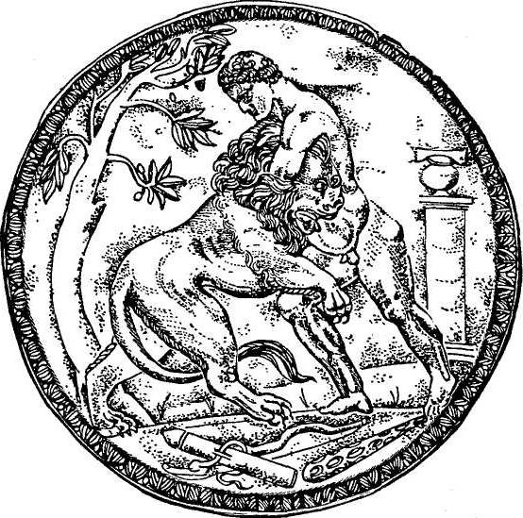
01 октября 2016 г.

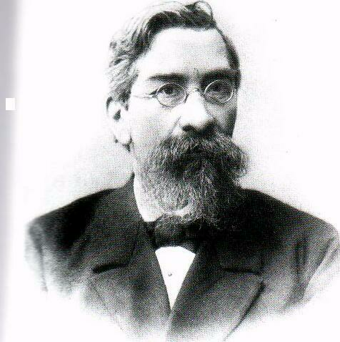

Белгород 2016
ПРОГРАММА РАБОТЫ

Открытие
10-15 – 10-50. Ауд. 615

Пленарное заседание

Кызласова И.Л. (Москва). О Кондакове: приветственное слово участникам конференции
Быстрицкий Н.И. (Москва). Исторические исследования в Сети
Болгов Н.Н. Византология в НИУ «БелГУ»

СЕКЦИИ: с 11-00

Древний Восток, Древняя Греция и эллинизм
Ауд. 617
Председатель: Е.А. Семичева, секретарь: Е.Ю. Бондаренко

Кутузова Д.В. (Тула). Культ бога Сета в официальной идеологии Древнего Египта: между защитником и разрушителем
Балацюк Е.С. К вопросу о крито-микенском происхождении культа Диониса
Дармограй А.В. (Архангельск). Персидский царь Дарий I
Бондаренко Е.Ю. Женщины-жрицы в Элевсине и Дельфах
Бабаян С.В. Мозаичное искусство Гордиона
Арутюнян А.Ж. (Ереван, Армения). Описание Македонии согласно древнеармянской географии (Ашхарацуйц-у)

Древний Рим
Ауд. 610
Председатель: Д.Е. Богданов; секретарь: Ю.Н. Шматко

Нефедова С.С. Сакральные функции римских магистратов: историография проблемы
Шматко Ю.Н. Постановка комедий Теренция и Плавта на римской сцене
Гудков Н.А. Советы оратору по трем трактатам об ораторском искусстве Марка Туллия Цицерона
Почернин А.С. Характер взаимодействия участников Второго триумвирата
Астахов И.А. (Тула). Снаряжение варварских народов Причерноморья и Балкан в римской коннице периода принципата
Беловодский Д.И. Эволюция римского доспеха под влиянием опыта первого похода Траяна в Дакию
Кузнецова Л.Н., Сафонов Ю.А. К вопросу об уровне образования римских императриц династии Северов
Анохина Е.В. Участие женщин в римской политике по данным Тацита и Диона Кассия
Щербаков М.И. Демон-хранитель. От античности до христианства

Северное Причерноморье
Ауд. 619
Председатель: С.Н. Прокопенко, секретарь:

Прокопенко С.Н. Конструктивные особенности жилых построек хоры городов Боспора VI-IV вв. до н.э.
Супренков А.А. (Москва). Узунларский вал как одна из границ Боспора: история исследований и новейшие открытия
Ярцев С.В. (Тула). Сармато-иранская династия на Боспоре
Вус О.В. (Львов, Украина). Инженерный комплекс дозорного укрепления Бакла VI в.
Суханов Е.В. (Москва). Стандартные меры емкости византийских амфор (проблемы методики изучения)

Поздняя античность латинского Запада
Ауд. 609
Председатель: Е.В. Литовченко, секретарь: Я.А. Кочергина

Торканевский А.А. (Минск, Белоруссия). К вопросу о предпосылках начала возвышения Римской церкви
Богданов Д.Е. Варвары на службе Рима в конце IV - начале V вв.
Литовченко Е.В. Руриций Лиможский - друг и коллега Сидония Аполлинария
Сапенко В.Ю. Эвергетизм и патронат в сочинениях Магна Феликса Эннодия
Алымова С.В. К вопросу об особенностях эпистолярного жанра Авита Вьеннского
Родина Е.О. Латинские паломники в Святой Земле IV-VII вв.

Ранняя Византия: общие проблемы
Ауд. 615
Председатель: А.М. Болгова, секретарь Н.О. Кривко

Кривко Н.О. Душа в ее тождестве и различии с телом: от античного к византийскому пониманию
Болгова А.М. Женщины-философы Ранней Византии и традиция школьного неоплатонизма
Кушниров В.П. Эфесский и Халкидонский соборы: корысть или поиск истины
Дорохов М.И. Раскол исаврийской военной знати в конце V века
Богомаз Н.А. Коронация Анастасия I: специфика ритуала
Болгов Н.Н. В ожидании Филопона: этапы медиевализации картины мира
Синица М.М. Сравнение образов древней истории у Иоанна Лида и Иоанна Малалы
Гущин Е.В., Логачева О.Ю. Имперская идеология Юстиниана

Ранняя Византия: регионы и города
Ауд. 620
Председатель: Н.Н. Болгов, секретарь М.Ю. Лопатина

Бузанаков Ю.В. Антиохия: к топографии города
Руднева М.А. Этническая и социальная структура населения ранневизантийской Александрии
Кириллов В.М. События 457 года в Александрии по данным Захарии Митиленского
Лопатина М.Ю. Маюма – аванпорт ранневизантийской Газы в Палестине
Алимова О.В. Кесария Палестинская в системе провинциального управления Византийской империи
Плужник С.В. Социально-экономическое и культурное развитие Галилеи в ранневизантийский период
Жукова Н.В. Социально-экономическое развитие восточных областей ранневизантийской Палестины
Богомаз Е.Е. «Рой мудрых пчел»: адресаты писем Прокопия Газского (просопографический анализ)
Третьякова Н.Е. К вопросу о фортификационных сооружениях Византийской Африки: оборонительные комплексы, стены, башни

Древняя Русь. Историография
Ауд. 605
Председатель: Я.В. Литвиненко, секретарь: Ю.Г. Горшкова

Лоза С.Н. (Москва). Проблемы трансформации византийского наследия: Эклога законов и правовые нормы на Руси
Литвиненко Я.В. (Киев, Украина). Типология погребальных сооружений в пещерах Киево-Печерской лавры
Питателева Е.В. (Киев, Украина). Образы святого равноапостольного князя Владимира и киевского митрополита Петра Могилы в поствизантийской стенописи церкви Спаса на Берестове. Идейное и художественное воплощение
Прокопенко Т.Н., Прокопенко С.Н. К вопросу определения достоверности фотоматериалов из личного архива Казимировых о семье и усадьбе Гревсов
Горшкова Ю.Г. Анализ профессиональных качеств И.М. Гревса в воспоминаниях его учеников

Школьная секция
Ауд. 614
Председатель: М.Л. Рябцева, секретарь: А.Г. Ахтырцева

Щербак С.А. Мертвый или вечно живой город Помпеи
Голубева С.Ю. И.М. Гревс – исследователь античной экономики

Круглый стол
«Буферные (порубежные) территории межцивилизационного пространства
в изменяющемся мире: Армения»
Ауд. 618, 14-00
Председатель: Н.Н. Болгов, секретарь: А.Н. Алейникова

Лопатина М.Ю. Эчмиадзин и Звартноц: к вопросу о конфессиональных спорах в раннесредневековой Армении
Болгова А.М. Анийская светская высшая школа (X-XI вв.)
Болгова А.М., Болгов Н.Н. Ахпатская высшая монастырская школа (X-XV вв.) и Санаинская Академия (чемаран) (X-XI вв.)
Алейникова А.Н., Кушнир А.С. Ованес Саркаваг Имастасер (1045-1129)
Болгов Н.Н., Радченко К.А. Латинская миссия и высшая школа в Армении XIV в.: Цорцор и Крнай
Бабаян С.В. Киликийская Армения и ее искусство



